คู่มือโปรแกรมเมอร์

ระบบสารสนเทศแผนที่เชิงเวลา

ในคู่มือโปรแกรมเมอร์ฉบับนี้ ประกอบไปด้วยคำอธิบายวิธีการพัฒนาระบบสารสนเทศแผนที่เชิงเวลา (Temporal Map Information System) ซึ่งประกอบไปด้วยสองส่วนหลัก ส่วนแรกคือส่วนที่
เป็นการจัดการกับแอตทริบิวต์ที่สามารถเปลี่ยนแปลงไปตามเวลาได้ของข้อมูลเชิงพื้นที่ และข้อมูลเชิงบรรยาย ซึ่งได้ทำการเขียนเมทถอดที่ใช้จัดการข้อมูลเชิงเวลาเหล่านี้ โดยใช้ภาษา Cache Object Script ส่วนที่สองคือส่วน ที่เป็นคลาสคอนเทนเนอร์ของข้อมูลเชิงพื้นที่ และข้อมูลเชิงบรรยาย ซึ่งเขียนโดยใช้
ภาษา Java

การจัดการกับแอตทริบิวต์ที่สามารถเปลี่ยนแปลงตามเวลาได้
โครงงานนี้ ในส่วนของข้อมูลเชิงพื้นที่และเชิงบรรยายเราได้มีการจัดเก็บทั้งที่เป็นแบบเชิงเวลาและไม่เป็นเชิงเวลา ส่วนข้อมูลที่เป็นเชิงเวลานั้นเราจะต้องแยกแอตทริบิวต์ออกมาเป็นอีกคลาสหนึ่ง และจะต้องสืบทอดมาจากคลาส TempInterval เพื่อให้มีคุณสมบัติเป็นเชิงเวลา จากนั้นเราจะต้องทำการสร้างเมทธอดพื้นฐานต่างๆที่ใช้ในการจัดการแอตทริบิวต์ที่เป็นเชิงเวลาดังต่อไปนี้
- GetAttributeName(AtDate) เป็นเมทธอดที่ใช้ในการอ่านค่าแอตทริบิวต์ที่เป็นเชิงเวลาโดยต้องกำหนดเวลาเป็นพารามิเตอร์ AtDate ซึ่งเป็นเวลาที่ค่าในแอตทริบิวต์นั้นเป็นจริงด้วย
- SetAttributeName(Value,AtDate) เป็นเมทธอดที่ใช้ในการกำหนดค่าแอตทริบิวต์ที่เป็นเชิงเวลาโดยต้องกำหนดเวลาเป็นพารามิเตอร์ AtDate ซึ่งเป็นเวลาล่าสุดที่ค่าแอตทริบิวต์ที่กำหนดนั้นเป็นจริง
- TemporalSearch(SearchExpr,AtDate) เป็นเมทธอดที่ใช้ในการค้นหาแอตทริบิวต์ที่เป็นเชิงเวลา โดยต้องกำหนดเวลาเป็นพารามิเตอร์ AtDate ซึ่งเป็นเวลาที่ค่าในแอตทริบิวต์ที่ค้นหาได้นั้นเป็นจริงด้วย

โดยต่อไปจะกล่าวถึงวิธีการพัฒนาเมทถอดแต่ละอย่างว่ามีวิธีการอย่างไร

GetAttributeName(AtDate)
ในส่วนของการออกแบบเราได้ทำการออกแบบแอตทริบิวต์ให้เป็นเชิงเวลาได้โดยทำการแยกออกมาเป็นคลาสใหม่และทำการใส่เวลา ValidTimeStart และ ValidTimeStop ลงไปด้วย แอตทริบิวต์ Area และ Population เราต้องการจัดเก็บเป็นเชิงเวลาดังนั้นจึงทำการแยกออกมาเป็นคลาส Area และ Population และทำการสืบทอดเวลา ValidTimeStart และ ValidTimeStop มาจากคลาส TempInterval
ยกตัวอย่างคลาส Village ข้างต้นเมื่อเก็บอยู่ใน Caché จะทำการเก็บคลาส Area,Population เป็นสมาชิกของอาเรย์ในแอตทริบิวต์ของคลาส Village ซึ่งมีชื่อเป็น AreaTemp,PopulationTemp ตามลำดับ ซึ่งหมายความว่า ในคลาส Village จะสามารถมีออบเจ็กต์ Area และ Population ได้หลายๆตัวตามช่วงเวลาที่ข้อมูล Area และ Population เป็นจริงเมื่อเราลองดูตารางที่ใช้เก็บข้อมูลคลาส Village และ Area ที่เราได้ทำการออกแบบไว้ตามรูป ความสัมพันธ์จะเป็นดังรูปข้างล่าง

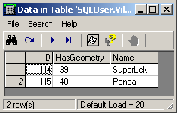
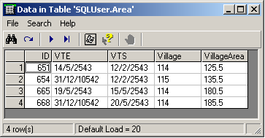

รูปภาพ 1 ตาราง Village และ Area

จากรูปข้างต้นเป็นรูปของตารางที่ใช้ในการเก็บข้อมูลของคลาส Village และ Area ซึ่งจะเห็นได้ว่าออบเจ็กต์ Village ที่มี ID เป็น 114 จะมีข้อมูลพื้นที่ของหมู่บ้าน (VillageArea) อยู่ 3 ช่วงเวลาคือ 12/2/2543 ถึง 14/2/2543 , 15/5/2543 ถึง 19/5/2543 และ 20/5/2543 ถึง 31/12/10542 ดังนั้นเมทธอด GetAttributeName(AtDate) สำหรับข้อมูล Area จะใช้เป็น GetArea(AtDate) ซึ่งเป็นเมทธอดของคลาส Village นั้นจะต้องมีคุณสมบัติดังต่อไปนี้
- เนื่องจากตาราง Area นั้นได้เก็บค่าออบเจ็กต์ของ Area ที่เป็นของหลายๆ Village เช่นจากตาราง
Area ดังรูปข้างต้น มีออบเจ็กต์ Area ที่เป็นของ Village ที่มี ID เป็น 113 และ 114 ดังนั้นออบเจ็กต์ Area ที่ค้นหาได้จากตาราง Area นั้นโดยใช้เมทธอดนี้ต้องเป็น Area ที่เป็นของออบเจ็กต์ Village ที่ทำการเรียกเมทธอดตัวนี้
- ต้องค้นหาออบเจ็กต์ Area จากตาราง Area ที่พารามิเตอร์ AtDate นั้นอยู่ในช่วง ValidTimeStart และ ValidTimeStop ซึ่งหมายความว่า เมทธอดนี้ใช้ค้นหาออบเจ็กต์ Area ณ เวลาที่ต้องการ (AtDate) ได้
ยกตัวอย่างการอ่านค่าเช่นให้ออบเจ็กต์ Village ที่มี ID เป็น 114 GetArea(14/2/2543) จะต้องได้ออบเจ็กต์ Area ที่มี ID เป็น 651 เป็นต้น สำหรับการสร้างเมทธอดที่ใช้ในการอ่านค่าแอตทริบิวต์ที่เป็นเชิงเวลา ในที่ขอยกตัวอย่างแอตทริบิวต์ Area ซึ่งใช้เมทธอด GetArea(AtDate) โดยใช้ Caché Object Script สามารถทำได้ดังรูปข้างล่าง

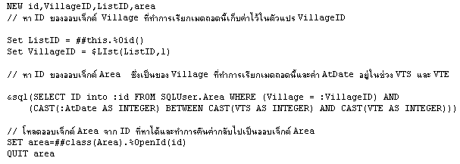
รูปภาพ 2 Object Script ในเมทธอด GetArea(AtDate)

SetAttributeName(AtDate)
สำหรับการกำหนดค่าของแอตทริบิวต์ที่เป็นเชิงเวลานั้นจะแตกต่างกับการกำหนดค่าแอตทริบิวต์ที่ไม่เป็นเชิงเวลา ตรงที่แอตทริบิวต์ที่เป็นเชิงเวลานั้นจะต้องเก็บค่าเก่าเอาหลังจากที่มีการกำหนดค่าแอตทริบิวต์นั้นใหม่อีกด้วย ตัวอย่างเช่น แอตทริบิวต์ Area ของคลาส Village ซึ่งเป็นแอตทริบิวต์เชิงเวลาซึ่งมีเมทธอด SetArea(Value,AtDate) นั้นจะต้องมีคุณสมบัติดังต่อไปนี้
- เนื่องจากการเก็บข้อมูลที่เป็นเชิงเวลานั้นจะต้องทำการเก็บข้อมูลหลายๆสเตท ดังนั้นเมื่อมีการกำหนดค่าแอตทริบิวต์ Area ใหม่ นั้นค่า AtDate นั้นจะต้องมีค่ามากกว่า ValidTimeStart ของข้อมูลสเตทล่าสุดซึ่งจะมี ValidTimeStop เป็นค่าอินฟินิตี้ (31/12/10542 ) ตัวอย่างจากรูป 21 เช่น Village ที่มี ID เป็น 114 นั้นถ้าต้องการกำหนดค่า Area ใหม่จะต้องส่งพารามิเตอร์ AtDate จะต้องมีค่ามากกว่า 20/5/2543 ดังนั้นเมทธอดนี้ต้องทำการตรวจสอบตรงจุดนี้ก่อนที่จะทำการกำหนดค่า Area ด้วย
สำหรับการสร้างเมทธอดที่ใช้ในการกำหนดค่าแอตทริบิวต์ที่เป็นเชิงเวลา ในที่ขอยกตัวอย่างแอตทริบิวต์ Area ซึ่งใช้เมทธอด SetArea(Value,AtDate) โดยใช้ Caché Object Script สามารถทำได้ดังรูป
4 ยกตัวอย่างการกำหนดค่าเช่นให้ออบเจ็กต์ Village ที่มี ID เป็น 114 สมมติว่าก่อนที่จะมีการกำหนดค่า Area โดยใช้เมทธอด SetArea(Value,AtDate) ตาราง Area มีลักษณะเป็นดังรูป 3 ด้านขวา เมื่อมีการเรียกใช้เมทธอด SetArea(185.5,20/5/2543) จากออบเจ็กต์ Village ที่มี ID เป็น 114 เราได้ผลเป็นตาราง Area ใหม่ดังรูป 3 ด้านซ้าย
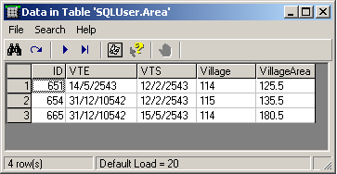

รูปภาพ 3 ตาราง Area ก่อนและหลังใช้เมทธอด SetArea(Value,AtDate)
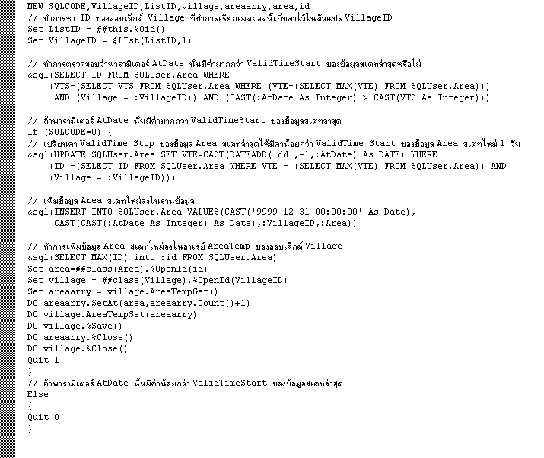
รูปภาพ 4 เมทธอด SetArea(Value,AtDate) โดยใช้ Caché Object Script

1.3 การค้นหาค่าแอตทริบิวต์ที่สามารถเปลี่ยนแปลงตามเวลาได้
เมทธอดนี้จะคล้ายๆกับ การอ่านค่า แอตทริบิวต์ที่เป็นเชิงเวลา แต่เราสามารถกำหนดเงื่อนไขเองได้โดยผ่านพารามิเตอร์ SearchExpr ซึ่งเมทธอดนี้จะทำการคืนค่าลิสต์ OID ของออบเจ็กต์ที่ตรงตามเงื่อนไข
สำหรับการสร้างเมทธอดที่ใช้ในการค้นหาค่าแอตทริบิวต์ที่เป็นเชิงเวลา ในที่ขอยกตัวอย่างคลาสVillage ซึ่งใช้เมทธอด TemporalSerch(SearchExpr,AtDate) โดยใช้ Caché Object Script สามารถทำได้ดังรูปที่ 5

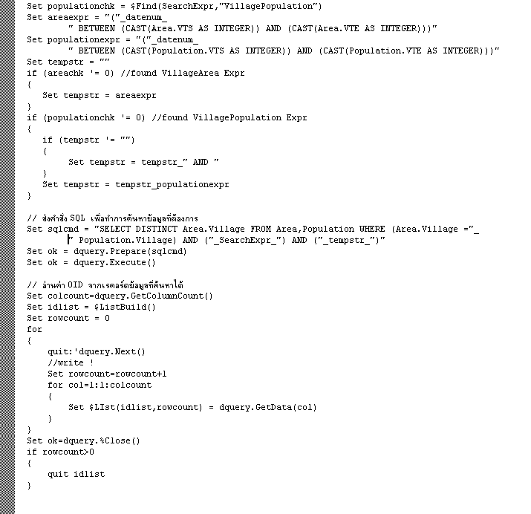
รูปภาพ 5 เมทธอด TemporalSerch(SearchExpr,AtDate) โดยใช้ Caché Object Script

คลาสคอนเทนเนอร์
ถึงแม้ว่าในโครงงานนี้เราจะเลือกใช้วิธีติดต่อกับฐานข้อมูล Caché โดยใช้ Object Access โดย Java ซึ่งมีความง่ายในการสร้างแอพพลิเคชั่นในระดับหนึ่งแล้ว แต่ในการที่จะต้องทำการ เพิ่ม,แก้ไข,ค้นหา ข้อมูลที่เป็นเชิงบรรยายแล้วสามารถทำการเชื่อมต่อกับข้อมูลเชิงพื้นที่ได้ทันทีนั้นยังต้องเขียนโค้ดโปรแกรมภาษา Java ขึ้นมาจัดการหลายบรรทัด
ดังนั้นในโครงงานนี้จึงได้อาศัยข้อดีของหลักการ Encapsulation ของ Object-Oriented Programming ทำการสร้างคลาส Container ที่บรรจุทั้งข้อมูลเชิงบรรยายและข้อมูลเชิงพื้นที่ที่เป็นเชิงเวลาเอาไว้ด้วยกัน อีกทั้งยังได้สร้างเมทธอดพื้นฐานที่ใช้ในการ เพิ่ม,แก้ไข,ค้นหา เอาไว้อีกด้วยโดยครอบส่วนเมทธอดพื้นฐาน GetAttributeName (Atdate), SetAttributeName (Value,AtDate), TemporalSearch (SearchExpr,AtDate) เพื่อให้ใช้งานได้ง่ายขึ้นอีกด้วย โดยคลาส Container จะมีอยู่ทั้งหมดสองคลาสด้วยกันคือ

- VillageContainer เป็นคลาสที่ทำการรวมข้อมูลเชิงบรรยายของคลาส Village กับข้อมูลเชิงพื้นที่ที่เป็นเชิงเวลาเข้าไว้ด้วยกัน และมีเมทธอดพื้นฐานในการ เพิ่ม,แก้ไข,ค้นหาข้อมูล โดยลักษณะของคลาสไดอะแกรมเป็นดังรูปข้างล่าง
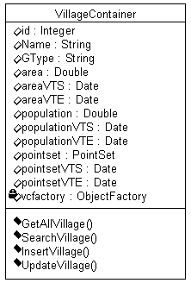

รูปภาพ 6 คลาสไดอะแกรมของคลาส VillageContainer

- RoadContainer เป็นคลาสที่ทำการรวมข้อมูลเชิงบรรยายของคลาส Road กับข้อมูลเชิงพื้นที่เข้าไว้ด้วยกัน และมีเมทธอดพื้นฐานในการ เพิ่ม,แก้ไข,ค้นหาข้อมูล โดยลักษณะของคลาสไดอะแกรมเป็นดังรูปข้างล่าง

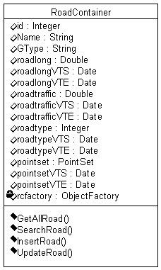

รูปภาพ 7 คลาสไดอะแกรมของคลาส RoadContainer

